Практическая работа «Электронное письмо»

Задание:

- Создайте электронный почтовый ящик. Если у вас уже есть электронная почта, то можно воспользоваться ей. В настройках почтового ящика обязательно должны быть указаны ваши настоящие имя и фамилия.
- В настройках почтового ящика оформите подпись к электронным письмам по образцу:
С уважением,
Зимакова Полина Юрьевна

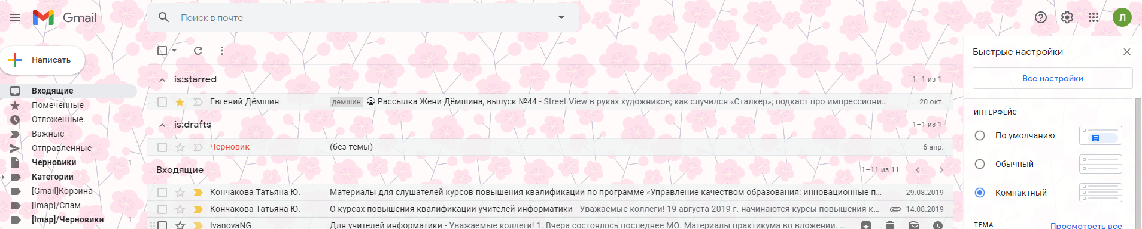

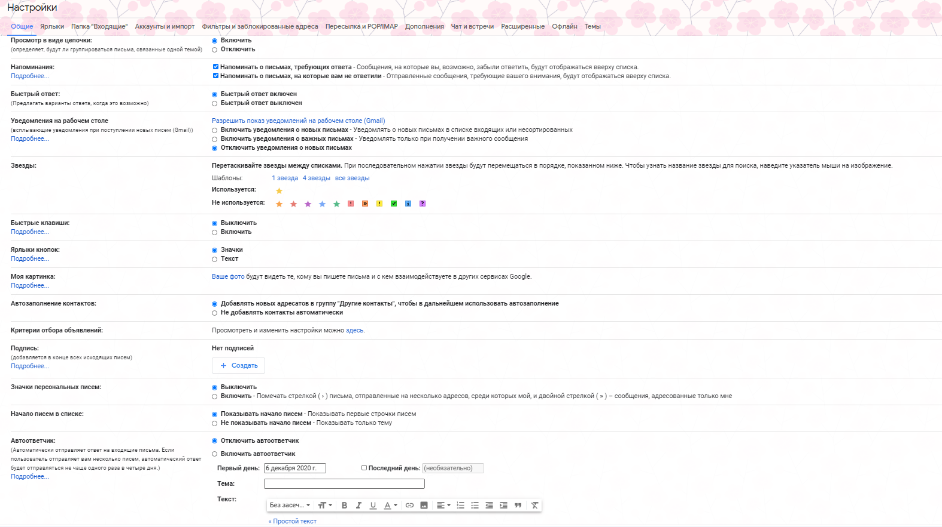


- В Интернете найдите информацию о Рэе Томлинсоне:
- полное имя;
- год и место рождения;
- университеты, в которых обучался, где начал карьеру;
- что и когда создал Рэй Томлинсон;
- что, придуманное когда-то Томлинсоном, осталось неизменным и сейчас;
- награды.
- Оформите текстовый документ Рэй Томлинсон, поместив в него найденные сведения.
- В Интернете найдите и сохраните на свой компьютер 2 фото Рэя Томлинсона, вставьте изображения в созданный текстовый документ.
- Создайте папку Создатель электронной почты, пометите в нее текстовый документ Рэй Томлинсон.
- Заархивируйте папку Создатель электронной почты.
- Отправьте электронное письмо на адрес luybov3413@gmail.com указав в теме письма Электронное письмо и прикрепив полученный в п.7 архив.

